**Лабораторная работа №5**

**Обработка внештатных ситуаций при имитационном моделировании**

**Цель работы –** *организация прерываний программы, работы одноканальных и многоканальных устройств, использование приоритетов.*

**Задание 1.** *Моделирование профилактических работ на производственном участке*

Базовые операторы*: savail, sunavail.*

В цехе установлено устройство обработки деталей, которое может обрабатывать по *a* деталей одновременно.  Детали на обработку поступают каждые *b* мин. Однако устройство необходимо останавливать для профилактического обслуживания каждые *c* минут, перерыв в работе длится *d* мин.

Необходимо скорректировать интервал поступления деталей так, чтобы детали, накапливающиеся за время перерыва, успевали обработаться до следующего перерыва. Построить график изменения количества деталей в очереди на обработку. Задания выполняются согласно индивидуальным вариантам (таблица 5.1).

Таблица 5.1 – Варианты индивидуальных заданий

|  |  |  |  |  |
| --- | --- | --- | --- | --- |
| Вариант | *a* | *b* | *c* | *d* |
| 9 | 3 | 7±2 | 3 | 7 |

ustr storage 3

TBL QTABLE LIN,1,1,30

generate 7,2

queue LIN

enter ustr

advance 3

depart LIN

leave ustr

terminate

generate 3

queue pereriv

sunavail ustr

depart pereriv

advance 7

savail ustr

terminate

generate 480

terminate 1

start 1

Tuesday, October 24, 2017 20:59:39

START TIME END TIME BLOCKS FACILITIES STORAGES

0.000 480.000 16 0 1

NAME VALUE

LIN 10002.000

PERERIV 10003.000

TBL 10001.000

USTR 10000.000

LABEL LOC BLOCK TYPE ENTRY COUNT CURRENT COUNT RETRY

1 GENERATE 66 0 0

2 QUEUE 66 0 0

3 ENTER 66 0 0

4 DEPART 66 0 0

5 ADVANCE 66 1 0

6 LEAVE 65 0 0

7 TERMINATE 65 0 0

8 GENERATE 160 0 0

9 QUEUE 160 0 0

10 SUNAVAIL 160 0 0

11 DEPART 160 0 0

12 ADVANCE 160 3 0

13 SAVAIL 157 0 0

14 TERMINATE 157 0 0

15 GENERATE 1 0 0

16 TERMINATE 1 0 0

QUEUE MAX CONT. ENTRY ENTRY(0) AVE.CONT. AVE.TIME AVE.(-0) RETRY

LIN 1 0 66 47 0.026 0.191 0.665 0

PERERIV 1 0 160 160 0.000 0.000 0.000 0

STORAGE CAP. REM. MIN. MAX. ENTRIES AVL. AVE.C. UTIL. RETRY DELAY

USTR 3 2 0 1 66 0 0.408 0.136 0 0

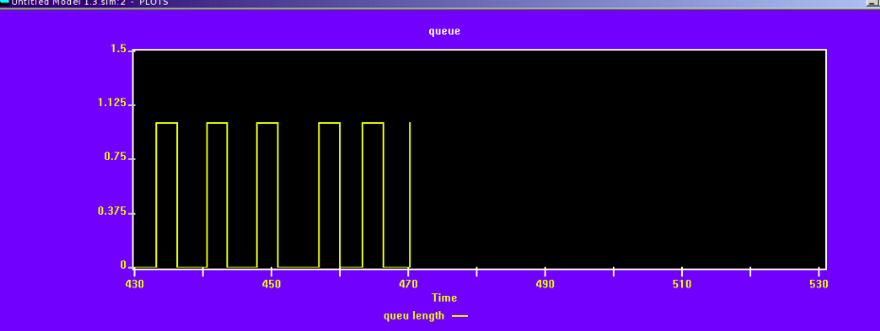

Увеличим время поступления деталей

**GENERATE 13,2**

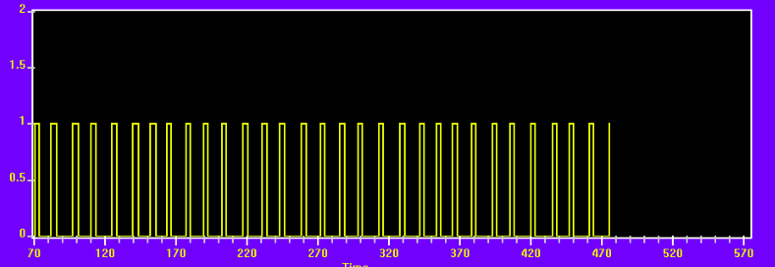

Как видим очередь уменьшилась и пропала очередь на последующих интервалах времени.

**Задание 2.***Моделирование прерываний работы устройств.*

Базовые операторы*:**preempt, return, priority.*

        В цехе установлен станок по обработке деталей. Обработка длится *a* минут. Заказы на детали бывают трех видов: обычные, срочные и сверхсрочные, они приходят каждые *b, c, d* мин соответственно. Более срочный заказ прерывает выполнение менее срочного

        Промоделировать работу станка в течение недели (5 дн., 2 смены). Показать графически (plot) как происходят прерывания выполнения заказов. Задание выполняется согласно индивидуальному варианту (таблица 5.2).

Таблица 5.2 – Варианты индивидуальных заданий

|  |  |  |  |  |
| --- | --- | --- | --- | --- |
| Вариант | *a* | *b* | *c* | *d* |
| 9 | 20 | 40 | 130 | 200 |

generate 40

queue och

seize stanok

depart och

advance 20

release stanok

terminate

generate 130

queue och2

priority 2

preempt stanok

advance 20

return stanok

terminate

generate 200

queue och3

priority 3

preempt stanok

advance 20

return stanok

terminate

generate (60#16#5)

terminate 1

start 1

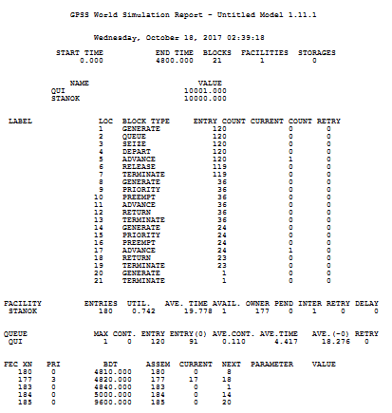

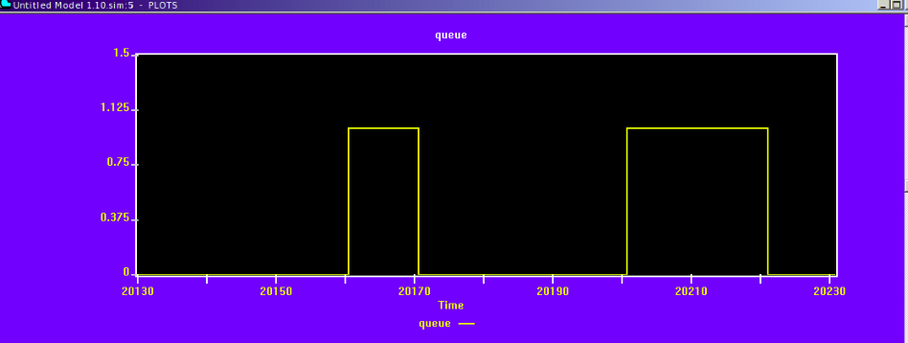

**Задание 3.** Обработка внештатных ситуаций и их профилактика.

В цехе установлен станок для обработки деталей. Детали поступают каждые *a*мин., обработка длится *b* мин. Каждые *c* мин. станок останавливают и в течении *d*мин. осматривают на наличие неисправностей. Кроме того, станок выходит из строя (обнаруживается поломка при осмотре) каждые *e*мин. На ремонт тратится *f*мин. После ремонта обрабатывавшуюся в момент поломки деталь необходимо подвергнуть действию *g*(забраковать, обработать заново, продолжить обработку), а осмотр станка – действию *h*(не прекращается во время ремонта, продолжается после, проходит заново).

Промоделировать работу станка в течение трех часов и показать графически порядок обработки деталей, осмотров и ремонтов(plot).

|  |  |  |  |  |  |  |  |  |
| --- | --- | --- | --- | --- | --- | --- | --- | --- |
| Вариант | *a* | *b* | *c* | *d* | *e* | *f* | *g* | *h* |
| 9 | 3 | 4 | 1 | 3 | 4 | 1 | Продолжить | Заново |

generate 3

queue Q_obrabotka

seize stanok

depart Q_obrabotka

advance 4

release stanok

terminate

generate 1

queue Q_osmotr

preempt stanok

depart Q_osmotr

osmotr advance 3

return stanok

terminate

generate 4

queue Q_polomka

funavail stanok,RE,osmotr,,CO

depart Q_polomka

advance 1

favail stanok

terminate

generate (180)

terminate 1

start 1

Tuesday, October 24, 2017 22:47:34

START TIME END TIME BLOCKS FACILITIES STORAGES

0.000 180.000 23 1 0

NAME VALUE

OSMOTR 12.000

Q_OBRABOTKA 10002.000

Q_OSMOTR 10000.000

Q_POLOMKA 10003.000

STANOK 10001.000

LABEL LOC BLOCK TYPE ENTRY COUNT CURRENT COUNT RETRY

1 GENERATE 60 0 0

2 QUEUE 60 60 0

3 SEIZE 0 0 0

4 DEPART 0 0 0

5 ADVANCE 0 0 0

6 RELEASE 0 0 0

7 TERMINATE 0 0 0

8 GENERATE 179 0 0

9 QUEUE 179 106 0

10 PREEMPT 73 27 0

11 DEPART 46 0 0

OSMOTR 12 ADVANCE 46 19 0

13 RETURN 27 0 0

14 TERMINATE 27 0 0

15 GENERATE 44 0 0

16 QUEUE 44 0 0

17 FUNAVAIL 44 0 0

18 DEPART 44 0 0

19 ADVANCE 44 0 0

20 FAVAIL 44 0 0

21 TERMINATE 44 0 0

22 GENERATE 1 0 0

23 TERMINATE 1 0 0

FACILITY ENTRIES UTIL. AVE. TIME AVAIL. OWNER PEND INTER RETRY DELAY

STANOK 73 0.750 1.849 1 117 106 45 0 60

QUEUE MAX CONT. ENTRY ENTRY(0) AVE.CONT. AVE.TIME AVE.(-0) RETRY

Q_OSMOTR 133 133 179 2 65.761 66.128 66.876 0

Q_OBRABOTKA 60 60 60 0 29.500 88.500 88.500 0

Q_POLOMKA 1 0 44 44 0.000 0.000 0.000 0